За кругом круг
Так называется новая книга Натальи Щепко, презентация которой состоялась восьмого ноября в Научной Библиотеке ПГПИ города Павлодара. Мероприятие было проведено в рамках областной методической недели школьных библиотек «Школьная библиотека в современном информационном пространстве». Наталья Васильевна также выступила с докладом «Значение проектной работы ШБ для формирования читательской компетенции школьников», в котором говорилось о том, что сейчас просто необходимо перестраивать работу с учётом всех новых веяний и процессов, происходящих в обществе. Одним из направлений в учебно-воспитательном процессе школы является формирование гражданственности и патриотизма. Проблема воспитания преданности своему Отечеству и своему народу всегда определялась как одна из приоритетных в системе школьного образования. Издавна одним из главных аспектов народной педагогики было воспитание у подрастающего поколения чувства любви к своей Родине, гордости за её прошлое и настоящее.
Очень важным моментом, как в работе учителя- филолога, так и в работе школьного библиотекаря, является литературоведческая деятельность: пропаганда книги и творчества писателя или поэта, как бы ретроспективно это не звучало… При этом необходимо делать акцент на краеведении. В наше время проблема воспитания патриотизма и межнационального согласия приобретает ещё большую значимость. В системе образования работа проводится большая, но так как методика учебно-воспитательного процесса в настоящее время ориентирована на индивидуальное развитие личности ребёнка, необходимы и новые подходы в воспитании. При этом возрастает роль каждого члена педагогического коллектива, каждого учителя-предметника, а не только классного руководителя или заместителя директора по воспитательной работе в школе. Необходимо найти что-то своё, что заинтересует ребёнка и, в конечном итоге, принесёт пользу всему обществу. Уходят в прошлое некоторые формы и методы работы, популярные в прежние годы.
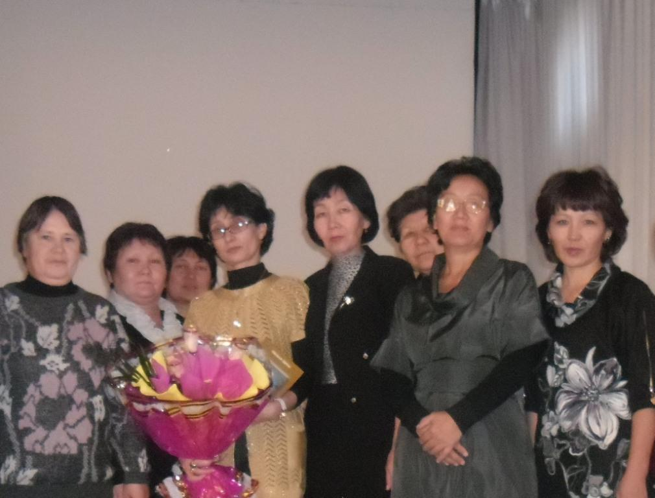
В настоящее время в работе библиотек очень важен уход от формализма, излишнего дидактизма библиотекарей. В этом отношении работа по краеведению в формировании читательских интересов выходит на первый план. Наталья Васильевна подчеркнула, что она имеет замечательную возможность совмещать две профессии, что открывает широкие горизонты в реализации творческих планов. С большим интересом присутствующие слушали и доклад, и стихи из нового сборника Натальи Щепко, а также из первой книги «Здравствуй, Человек!», которая была издана в 2011 году. Многие из присутствующих на мероприятии выразили желание иметь эти книги в своих библиотеках и пригласить автора на встречу со своими читателями, потому что и в наши дни, дни всеобщей информатизации, поэтическое слово не теряет своей ценности, особенно в плане воспитания нравственности, высокой духовности и патриотизма, в самом правильном его понимании.
МО гуманитарного цикла СОШ №23 города Павлодара

